1. 배열

* [] 를 사용해서 배열로 만듬

* 배열을 간단하게 나타낼 수 있는 방법

* 더 줄일 수 있는 방법

1. 배열 연습문제 (배열 10, 30 ,40 ,20 50 일 때,)

* 가장 큰 수를 return
* 내 코드

* 강사님 코드

* 배열의 평균을 return
* 내 코드

* 강사님 코드

* 입력한 val 값이 몇 번째 배열에 있는가?
* 내 코드

* 강사님

* Sort(정렬하기) – 선택정렬, 삽입정렬, 버블정렬, 합병정렬, 퀵 정렬
* 강사님 (선택정렬)

1. 다차원 배열(2차원)

* 아래와 같은 형식으로 사용 가능

* 2차원 배열 예시

* 가변 배열 : 배열의 배열, 아파트로 칠시. a[n]이 층수를 의미한다면, new int[n]은 그 층의 방 개수를 의미

1. List

* 배열과 비슷하지만, 크기를 미리 설정하지 않아도 됨

* 삽입과 삭제가 가능

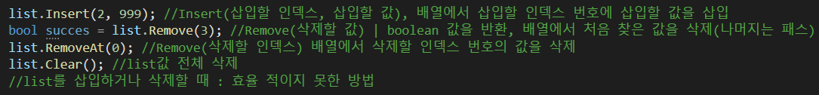

* 리스트의 단점
* 루프를 돌면서 하나하나 찾는 방법이기 때문에 배열이 방대해진다면(ex) 100만개) 하나하나 찾는 것은 비 효율적임
* 개선의 여지를 위해 Key를 가지고 빠르게 Value를 찾는 “Dictionary”를 사용

1. Dictionary : Key값을 알면 Value값을 빠르게 찾을 수 있다.

* 딕셔너리는 어떻게 빨리 찾는가? : 해쉬테이블을 사용(박스를 많이 준비하기 때문에 메모리 사용)
  + 메모리를 내주고, 성능을 취한다..
* Add

* 찾기, 삭제, 클리어

